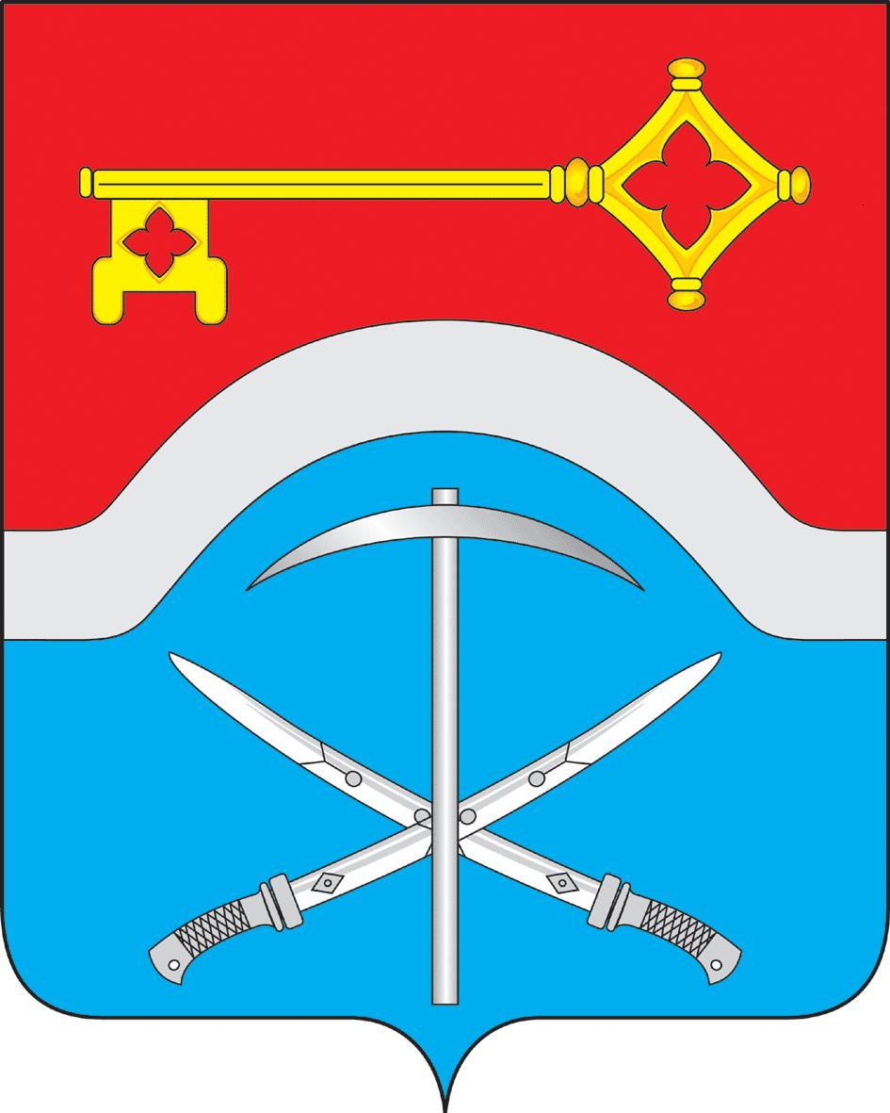

АДМИНИСТРАЦИЯ ГОРОДА ДОНЕЦКА
ПОСТАНОВЛЕНИЕ

28.12.2016 № 1473

О закреплении муниципальных дошкольных
образовательных организаций за территориями
муниципального образования «Город Донецк»

В соответствии со статьей 9, с частью 3 статьи 67 Федерального закона от 29.12.2012 № 273-ФЗ «Об образовании в Российской Федерации», в целях реализации права граждан на получение общедоступного и бесплатного дошкольного образования,
ПОСТАНОВЛЯЮ:
1.Закрепить муниципальные дошкольные образовательные организации за территориями муниципального образования «Город Донецк» согласно приложению к настоящему постановлению.
2.Считать утратившими силу постановления Администрации города Донецка:
- от 18.08.2014 № 1394 «О закреплении муниципальных бюджетных
дошкольных образовательных учреждений за территориями муниципального образования «Город Донецк»;
2) от 09.04.2015 № 353 «О внесении изменений в постановление Администрации города Донецка от 18.08.2014 №1394».
3.Опубликовать настоящее постановление в городской общественно-политической газете «Донецкий рабочий» и разместить на официальный сайте Администрации города Донецка в сети Интернет (ответственный – управляющий делами Администрации города Донецка Шептухова Л.М.).
4.Постановление вступает в силу со дня его официального опубликования.
5.Контроль за выполнением постановления возложить на заместителя главы Администрации города Донецка по социальным вопросам Забабурину О.В.

Первый заместитель главы
Администрации города Донецка Р.В. Кураев

Постановление вносит муниципальное учреждение
отдел образования администрации города
Донецка Ростовской области
Приложение к постановлению
Администрации города Донецка
от 28.12.2016 № 1473

МУНИЦИПАЛЬНЫЕ
дошкольные образовательные организации,
закрепленные за территориями
муниципального образования «Город Донецк»

№  п/п | Наименование организации | Территориальный участок
1 | 2 | 3
1 | Муниципальное бюджетное дошкольное образовательное учреждение детский сад №1 муниципального образования «Город Донецк»,  Муниципальное бюджетное дошкольное образовательное учреждение детский сад №18 муниципального образования «Город Донецк» | УЛИЦЫ:  Братьев Дорошевых, Советская, Димитрова, Щаденко, Калинина, Ивана Франко, Набережная, Тракторная, Совхозная, Пушкина, Центральная, Лермонтова, Толстого, Колхозная, Заречная, Каменская, Красноармейская, Прибрежная, Луговая, Рубежная, Вешенская, Виноградная, Казачья, Кирпичная, Липецкая, Нагорная, Новая, Сельскохозяйственная, Смоленская, Ушакова, Яблоневая, Клары Цеткин, Андрея Сахарова, Закруткина, Каштановая, Мельничная  ПЕРЕУЛКИ:  Абрикосовый, Атаманский, Бакинский, Вишневый, Высоцкого, Грушевый, Гундоровский, Докучаева, Донецкий, Думенко, Есенина, Зеленый, Кленовый, Левитана, Минский, Персиковый, Пионерский, Пожарского, Тверской, Второй Западный, Вербный, Терновый, Тополиный, Херсонский, Широкий, Тельмана, Технический, Речной, Лесной, Госпитальный, Октябрьский, Южный, Подбельского, Дегтярева, Толбухина, Лунный  КВАРТАЛ Текстильщиков
2 | Муниципальное бюджетное дошкольное образовательное учреждение детский сад №2 муниципального образования «Город Донецк»,  Муниципальное бюджетное дошкольное образовательное учреждение детский сад №15 муниципального образования «Город Донецк» | УЛИЦЫ:  Карла Маркса, Цветкова, Добролюбова, Лихачева, Жуковского, Гризодубовой, Дятлова Балка, Тимирязева, Вильямса, Ермака, Верхняя, Социалистическая, Коммунаров, Пролетарская, Партизанская, Шахтная, Кривошлыкова, Котовского, Микояна, Степная, Крайняя, Нахимова, Мостовая, Безымянная, Воровского, Ильинская, Обогатителей, Украинская, Базарная, Заводская, Крылова, Мусоргского, Краснодонская  ПЕРЕУЛКИ:  Красноармейский, Ломоносова, Фабричный, Пожарный, Державина, Грекова, Школьный, Королева, Рижский, Римского-Корсакова, Омский, Халтурина, 8 Марта, Молодогвардейский, Ульяны Громовой, Киевский, Кочубея, Мечникова, Новый, 5 Пятилетки, Декабристов  ПРОЕЗДЫ:  Первый, Второй, Третий, Четвертый, Ильинский  КВАРТАЛЫ: № 15, № 15-а, № 16
3 | Муниципальное бюджетное дошкольное образовательное учреждение детский сад №5 муниципального образования «Город Донецк» | БУЛЬВАР Юбилейный  УЛИЦЫ:  Чкалова, Розы Люксембург, Интернациональная, Декабрьская, Боевая, Тюленина, Шаумяна, Пархоменко, Комарова, Станиславского, Гоголя, Ульянова, Раздольная, Привольная  ПЕРЕУЛКИ:  Свободный, Резервуарный, Батумский, Динамитный, Братский, Первый Аварийный, Второй Аварийный, Светлый, Глинки, Молодежный, Юго-Западное шоссе, Карбышева  ПРОЕЗД Перовской
4 | Муниципальное бюджетное дошкольное образовательное учреждение детский сад №14 муниципального образования «Город Донецк» | УЛИЦЫ:  Трудовая, Флотская, Доватора, Шота Руставели, Некрасова, Луначарского, Чехова, Шахтная, Шевченко, Фрунзе, Украинское шоссе, Свердлова, Дзержинского, Революционная, Дарвина, Коммунистическая, Линейная, Лизы Чайкиной, Блюхера, Серафимовича, Матросова, Гастелло, Ленинградская, Орджоникидзе, Балтийская, Разина, Донбасская, Железняка, Стаханова, Бабушкина, Майская, Волгоградская, Соколова, Чайковского  ПЕРЕУЛКИ:  Железнодорожный, Одесский, Горный, Первый Волжский, Второй Волжский, Крутой, Узкий, Изваринский, Клубный, Ватутина, Малый, Шахтерский, Волгоградский  ПРОЕЗД Шестой
5 | Муниципальное бюджетное дошкольное образовательное учреждение детский сад №8 муниципального образования «Город Донецк»,  Муниципальное бюджетное дошкольное образовательное учреждение детский сад №9 муниципального образования «Город Донецк»,  Муниципальное бюджетное дошкольное образовательное учреждение детский сад комбинированного вида №19 муниципального образования «Город Донецк» | КВАРТАЛ № 12  УЛИЦЫ:  Заводская, Константина Заслонова, Задорожная, Водопроводная, Седова, Комсомольская, Богдана Хмельницкого, Танкистов, Челюскинцев, Стадионная, Коммунальная, Краснова, Циолковского, Максима Горького, Урицкого, Механизаторов  ПЕРЕУЛКИ:  Горноспасательный, Черняховского, Черноморский, Азовский, Спартака, Красина, Гайдара, Фурманова, Трудовые резервы, Станционный, Волочаевский  ПРОСПЕКТ Мира  КВАРТАЛЫ: ВГСЧ, 35/36  МИКРОРАЙОН 14
6 | Муниципальное бюджетное дошкольное образовательное учреждение детский сад №6 муниципального образования «Город Донецк» | УЛИЦЫ:  Подтёлкова, Весёлая, Артиллерийская, Василевского, Ростовская, Северная, Гвардейская, Казакова, 1-я Пржевальского, 2-я Пржевальского, Кавказская, Крайняя, Артёма, Волго-Донская, Демьяна Бедного, Салтыкова-Щедрина, Космонавтов, Сафонова, Рыночная, Пирогова, Смирнова, Тургенева, Королёва, Зорге, Профсоюзная, Павлова, Маяковского, Средняя, Репина, Амурская, Береговая, Вавилова, Карла Либкнехта, Московская, Огарёва, Рабочая, Садовая, Саратовская, Советской Армии, Хуторская, Станичная, 20 Партсъезда, Индустриальная  ПЕРЕУЛКИ:  Академический, Крупской, Мирный, Правды, Третий Аварийный, Чернышевского, Машиностроителей, Менделеева, Рылеева, Береговой, Дачный, Короткий, Кубанский, Лысенко, Мичурина, Солнечный, Строителей, Шолохова  ПРОСПЕКТ Ленина  МИКРОРАЙОН 14  КВАРТАЛЫ: №60, им. Ляховича
7 | Муниципальное бюджетное дошкольное образовательное учреждение детский сад №17 муниципального образования «Город Донецк» | УЛИЦЫ:  Айвазовского, Весенняя, Жуковского, Ясная, Максима Горького, Стадионная, Кутузова, Нижняя, Средняя, Суворова, 6 Фестиваля, Павлова, Кольцевая, Олега Кошевого, Маршала Жукова, Лескова  ПЕРЕУЛКИ:  Благодатный, Невского, Парковый, Погодина, Театральный, Гагарина, Лазо, Панфилова, Тенистый, Химический, Щербакова, Победы, Ровный, Тупой, Островского, Багратиона, Стандартный, Щорса, Севастопольский, Восточный, Олеко Дундича, Харьковский, Осипенко  ПРОСПЕКТЫ: Мира, Ленина  ПРОЕЗД Пятый
8 | Муниципальное бюджетное дошкольное образовательное учреждение детский сад №7 муниципального образования «Город Донецк»,  Муниципальное бюджетное дошкольное образовательное учреждение детский сад №10,  Муниципальное бюджетное дошкольное образовательное учреждение детский сад №11 муниципального образования «Город Донецк» | МИКРОРАЙОНЫ: № 2, № 3.  УЛИЦЫ:  Полевая, Заовражная, Пограничная, Водопьянова, Городская, Александра Кулешова, 50-летия Победы, Марины Цветаевой, Олега Жукова, Сергея Колесникова, Солнечногорская, Просторная, Шишкина, Беловежская, Беденновская, Вольная, Геннадия Исаева, Доломановская, Донецкое шоссе, Дорожная, 2-я Дорожная, Енисейская, Зеленоградская, Измайловская, Изумрудная, Коломенская, 2-я Коломенская, Курчатова, Крылатская, Лазурная, Михаила Ткача, Михайловская, Нежинская, Ольховская, Осенняя, Пятницкая, Сахалинская, Саянская, Сормовская, Спортивная, Сурикова, Тимошенко, Тихорецкая, Утренняя, Хрустальная, Ярославская, Донские просторы, Семашко, Виктора Шарипова  ПЕРЕУЛКИ:  Александра Жаркова, Бестужева, Буденновский, Спортивный, Ореховский, Пугачева, Панфилова, Крылатский, Лазурный, Овражный, Плющева, Просторный, Пятницкий, Снежный, Студеный, Тихий, Шверника, Щукина, Ярославский  ПРОЕЗДЫ:  Курганный, Новостроевский, Радужный

Управляющий делами Л.М.Шептухова

